- （2017北京高考）5．为了增加菊花花色类型，探讨者从其他植物中克隆出花色基因C（图1），拟将其与质粒（图2）重组，再借助农杆菌导入菊花中．下列操作与试验目的不符的是
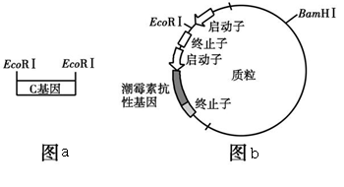
A．用限制性核酸内切酶EcoRI和连接酶构建重组质粒
B．用含C基因的农杆菌侵染菊花愈伤组织，将C基因导入细胞
C．在培育基中添加卡那霉素，筛选被转化的菊花细胞
D．用分子杂交方法检测C基因是否整合到菊花染色体上
- （2016江苏高考）18．近年诞生的具有划时代意义的CRISPR/Cas9基因编辑技术可简洁、精确地进行基因定点编辑。其原理是由一条单链向导RNA引导核酸内切酶Cas9到一个特定的基因位点进行切割。通过设计向导RNA中20个碱基的识别序列,可人为选择DNA上的目标位点进行切割(如图)。下列相关叙述错误的是
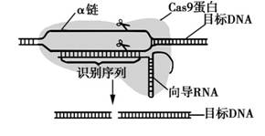
A.Cas9蛋白由相应基因指导在核糖体中合成
B.向导RNA中的双链区遵循碱基配对原则
C.向导RNA可在逆转录酶催化下合成
D.若α链剪切位点旁边序列为……TCCAGAATC……
则相应的识别序列为……UCCAGAAUC……

- （2016北京高考）31．（16分）嫁接是我国古代劳动人民早已运用的一项农业生产技术，目前也用于植物体内物质转运的基础探讨。探讨者将具有正常叶形的番茄（X）作为接穗，嫁接到叶形呈鼠耳形的番茄（M）砧木上，结果见图1。
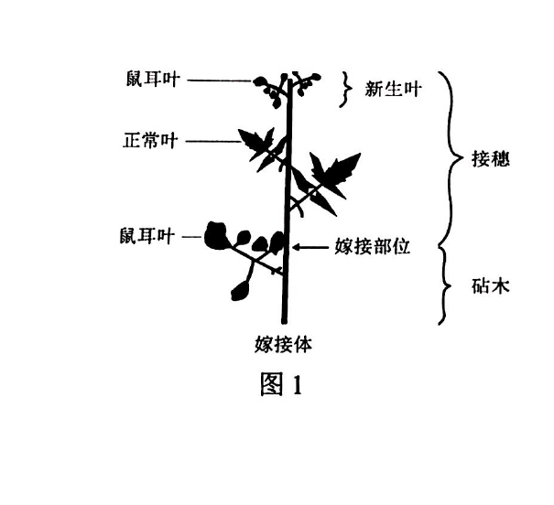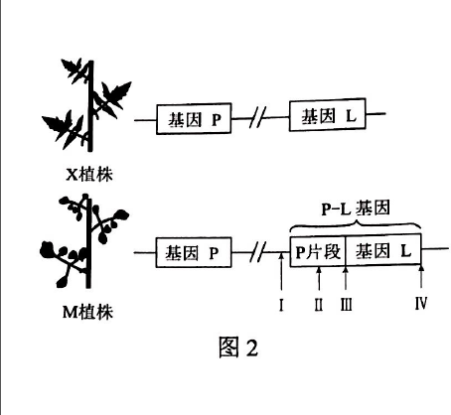
（1）上述嫁接体能够成活，是因为嫁接部位的细胞在复原分裂、形成___________组织
后，经____________形成上下连通的输导组织。
（2）探讨者对X和M植株的相关基因进行了分析，结果见图2。由图可知，M植株的P基因发生了类似于染色体结构变异中的___________变异，部分P基因片段与L基因发生融合，形成P-L基因（P-L）。以P-L为模板可转录出________________，在___________上翻译出蛋白质，M植株鼠耳叶形的出现可能与此有关。
（3）嫁接体正常叶形的接穗上长出了鼠耳形的新叶。为探明其缘由，探讨者进行了相关检测，结果见下表。
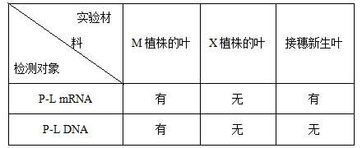
①
检测P-LmRNA须要先提取总RNA，再以mRNA为模板____________出cDNA，然后用PCR技术扩增目的片段。
②检测P-LDNA须要提取基因组DNA，然后用PCR技术对图2中___________（选填序号）位点之间的片段扩增。
a．Ⅰ~Ⅱ b．Ⅱ~Ⅲ c．Ⅱ~Ⅳ d．Ⅲ~Ⅳ
（4）综合上述试验，可以推想嫁接体中P-L基因的mRNA__________________________。

- （2014北京高考）（16分）A基因位于1号染色体上，影响减数分裂时染色体交换频率，a基因无此功能；B基因位于5号染色体上，使来自同一个花粉母细胞的四个花粉粒分别，b基因无此功能。用植株甲（AaBB）与植株乙（AAbb）作为亲本进行杂交试验，在F₂中获得所需的植株丙（aabb）。
（1）花粉母细胞减数分裂时，联会形成的________经_________染色体分别、姐妹染色单体分开，最终复制后的遗传物质被平均安排到四个花粉粒中。
（2）A基因是通过将T-DNA插入到A基因中获得的，用PCR法确定T-DNA插入位置时，应从图1中选择的引物组合是_______。
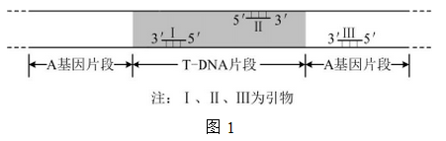
（3）就上述两对等位基因而言，F₁中有______种基因型的植株。F₂中表现型为花粉粒不分别的植株所占的比例应为__________。
（4）杂交前，乙的1号染色体上整合了荧光蛋白基因C、R。两代后，丙获得C、R基因（图2）。带有C、R基因的花粉粒能分别呈现出蓝色、红色荧光。
①丙获得C、R基因是由于它的亲代中的_________在减数分裂形成配子时发生了染色体交换。
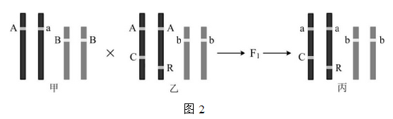
②丙的花粉母细胞进行减数分裂时，如染色体在C和R基因位点间只发生一次交换，则产生的四个花粉粒呈现出的颜色分别是_____________________。
③本试验选用b基因纯合突变体是因为：利用花粉粒不分别的性状，便于推断染色体在C和R基因位点间__________________，进而计算出交换频率。通过比较丙和________________的交换频率，可确定A基因的功能。

- （2011北京高考）T-DNA可随机插入植物基因组内,导致被插入基因发生突变。用此方法诱导拟南芥产生突变体的过程如下:种植野生型拟南芥,待植株形成花蕾时,将地上部分浸入农杆菌(其中的T-DNA上带有抗除草剂基因)悬浮液中以实现转化。在相宜条件下培育,收获种子(称为T代)。
(1)为促进植株侧枝发育以形成更多的花蕾,须要去除 ,因为后者产生的 会抑制侧芽的生长。
(2)为筛选出已转化的个体,需将T代播种在含 的培育基上生长,成熟后自交,收获种子(称为T代)。
(3)为筛选出具有抗盐性状的突变体,需将T代播种在含 的培育基上,获得所需个体。
(4)经过多代种植获得能稳定遗传的抗盐突变体。为确定抗盐性状是否由单基因突变引起,需将该突变体与 植株进行杂交,再自交 代后统计性状分别比。
(5)若上述T-DNA的插入造成了基因功能丢失,从该突变体的表现型可以推想野生型基因的存在导致植物的抗盐性 。
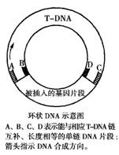
(6)依据T-DNA的已知序列,利用PCR技术可以扩增出被插入的基因片段。其过程是:提取 植株的DNA,用限制酶处理后,再用 将获得的DNA片段连接成环(如图),以此为模板,从图中A、B、C、D四种单链DNA片段中选取 作为引物进行扩增,得到的片段将用于获得该基因的全序列信息。

- （12年天津高考）黄曲霉毒素B1(AFB1)存在于被黄曲霉菌污染的饲料中,它可以通过食物链进入动物体内并蓄积,引起癌变。某些微生物能表达AFB1解毒酶,将该酶添加在饲料中可以降解AFB1,清除其毒性。回答下列问题:
(1)AFB1属于 类致癌因子。
(2)AFB1能结合在DNA的G上,使该位点受损伤变为G*,在DNA复制中,G*会与A配对。现有受损伤部位的序列为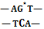,经两次复制后,该序列突变为 。
(3)下图为采纳基因工程技术生产AFB1解毒酶的流程图。
以上内容仅为本文档的试下载部分，为可阅读页数的一半内容。如要下载或阅读全文，请访问：https://d.book118.com/448123034131006047

